SNACK
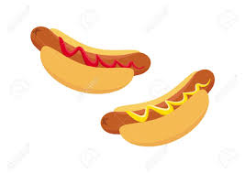
FRITES HOT DOG
2€
2€

CHIPS
0.50€

LA PETITE FRINGALE
3€
FRITES ou HOT DOG
+ BOISSON

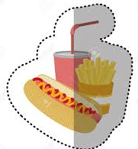
LA GROSSE FAIM
5€
HOT DOG + FRITES
+ BOISSON

